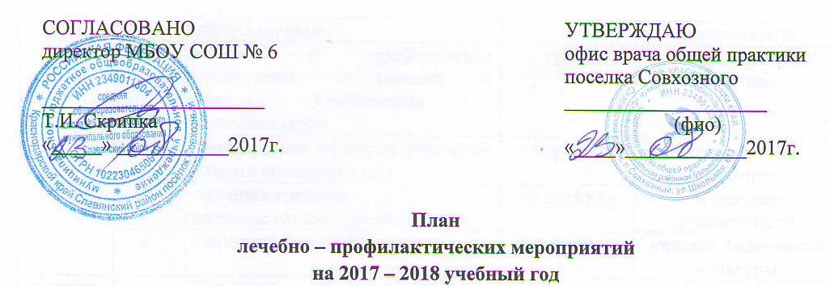
Месяц | № п/п | Мероприятия | Сроки  проведения | Ответственные
сентябрь | 1. | Ознакомление коллектива с приказами по ТБ, противопожарной безопасности ответственными за сохранность жизни и здоровья детей в кабинетах, мастерских, спортзале | сентябрь | Ответственная  за ТБ
 | 2. | Соблюдение санитарно-гигиенического режима в школе | сентябрь | Заместитель директора по АХР
 | 3. | Организация горячего питания в школьной столовой | ежедневно | Шеф-повар, классные руководители
 | 4. | Беседы «Режим дня» | ежемесячно | Классные руководители
 | 5. | Работа спортивных секций, кружков | по графику | учителя физической культуры
 | 6. | Осмотр учащихся на педикулез, составление списков групп ЛФК и диетическое питание | по графику | Медицинский работник
 | 7. | Проведение Недели спорта и ОБЖ | сентябрь | Преподаватель-организатор ОБЖ  и ДП
октябрь | 1. | Беседы по предупреждению детского травматизма | ежемесячно | Медицинский работник, кл.руководители
 | 2. | Беседы о пользе закаливания | по графику | Медицинский работник, кл.руководители
 | 3. | Осмотр учащихся на кожные заболевания | по графику | Медицинский работник
 | 4. | Оформление уголка здоровья | в течение месяца | Медицинский работник
 | 5. | Комплексная витаминизация | в течение месяца | Шеф-повар
 | 6. | Соревнования по легкой атлетике | по графику | учителя физической культуры
ноябрь | 1. | Контроль за питанием учащихся | в течение месяца | Классные руководители
 | 2. | Беседы «Рациональное питание – залог здоровья» | По графику | Классные руководители
 | 3. | Беседы о профилактике простудных заболеваний и гриппа. Комплексная С витаминизация | по графику | Медицинский работник
 | 4. | Комплексная проверка учащихся узкими специалистами | по графику | Медицинский работник
 | 5. | Антиникотиновая, антиалкогольная пропаганда | по графику | Классные руководители
 | 6. | Соревнования по баскетболу | по графику | учителя физической культуры
декабрь | 1. | Тепловой и световой режим в школе | в течение месяца | Директор, заместитель директора по АХР
 | 2. | Беседы по пожарной безопасности | по графику | Ответственная по ТБ
 | 3. | Всемирный день борьбы со СПИДом | В течение месяца | Социальный педагог, медицинский работник
 | 4. | Мониторинг заболеваемости в школе | до 20.12.2017г. | Медицинский работник
 | 5. | Осмотр учащихся на педикулез | По графику | Медицинский работник
 | 6. | Соревнования по волейболу | По графику | учителя физической культуры
Январь | 1. | Беседы по предупреждению травматизма и других несчастных случаев | В течение месяца | Ответственная  по ТБ
 | 2. | Питание учащихся (итоги за 1 полугодие) | 13.01.2018 | Классные руководители
 | 3. | Беседа «Гигиена школьников» | по графику | Медицинский работник
 | 4. | Диспансеризация юношей допризывного возраста | по графику | Медицинский работник, преподаватель-организатор ОБЖ  и ДП
 | 5. | Витаминизация пищи | в течение месяца | Шеф-повар
 | 6. | Анализ заболеваемости учащихся с нарушением осанки | до 20.01.  2018г. | Медицинский работник
 | 7. | Соревнования по пионерболу, волейболу | по графику | Учителя физической культуры
февраль | 1. | Работа с детьми с ослабленным здоровьем | в течение месяца | Медицинский работник, классные руководители
 | 2. | Беседа «Гигиена зрения» | по графику | Медицинский работник
 | 3. | Общешкольные спортивные соревнования | по графику | учителя физической культуры
 | 4. | Веселые старты ко Дню защитника Отечества | по графику | учителя физической культуры
март | 1. | День Здоровья | по графику | Учителя физической культуры
 | 2. | Беседы «О вредных привычках и здоровом образе жизни» | По графику | Медицинский работник
 | 3. | Анализ заболеваемости детей с нарушением зрения | еженедельно | Медицинский работник
 | 4. | Веселые старты | по графику. | учителя физической культуры
 | 5. | Родительские собрания «О пользе профилактических прививок» | Третья декада | Медицинский работник
Апрель | 1. | Выполнение программ ПДД, ОБЖ, детского травматизма | В течение месяца | Преподаватель-организатор ОБЖ  и ДП
 | 2. | Санация полости рта учащихся | По графику поликлиники | Медицинский работник
 | 3. | Осмотр на педикулез | По графику | Медицинский работник
 | 4. | Соревнования по легкой атлетике | По графику | учителя физической культуры
Май | 1. | Беседа «Гигиена умственного труда» | В течение месяца | Классные руководители
 | 2. | Беседы для родителей «Как оздоровиться летом?» | По графику | Классные руководители
 | 3. | Консультации специалистов для учащихся, состоящих на диспансерном учете | В течение месяца | Медицинский работник
 | 4. | Общешкольный туристический слет | по графику | Учителя физической культуры, преподаватель-организатор ОБЖ  и ДП
 | 5. | Итоги спортивно-оздоровительной работы и задачи на новый учебный год | по графику | Учителя физической культуры, медицинский работник

